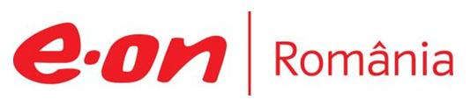

14 - 15 septembrie 2019

RAPORT DE WEEKEND

În scopul unei mai bune colaborări, vă rugăm să ne semnalaţi eventualele neplăceri şi să ne oferiţi sugestii pe care le consideraţi necesare creşterii calităţii serviciului de monitorizare.

1.Ştiri şi emisiuni din domeniul gazelor

Calificativ:  NEUTRU | Jocuri strategice în Marea Neagră | TVR 1 - 20:31  2min 13s
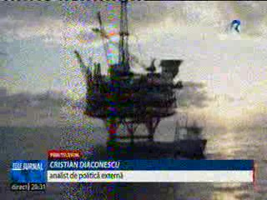 | Noul guvern al Ucrainei a anulat un contract uriaş cu o companie americană pentru explorare şi extragere de gaze şi petrol în Marea Neagră. În proiect era asociată şi o firmă românească.  Rămâne de văzut în ce măsură România reuşeşte să mute strategic în această ecuaţie a intereselor energetice şi geopolitice în Marea Neagră.  VIDEO TVR 1

Calificativ:  NEUTRU | România 2019 – 15 sep | RealitateaTV-22:00
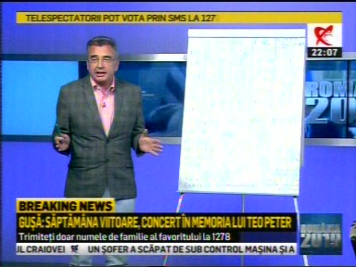 | În cadrul emisiunii „România 2019” de pe postul RealitateaTV, s-au discutat următoarele subiecte:  - Petrişor Peiu, analist, spune că principala bogăţie a României se află în zona Costineşti – Tuzla, adică perimetrele cele mai mari de gaze, al doilea cel mai mare zăcământ din Uniunea Europeană, după Olanda, care, în schimb, se exploatează încă din anii 60. Peiu speră că acest zăcământ ne va aduce o bunăstare generală, având în vedere că în momentul de faţă 46% dintre români se încălzesc cu lemne.  - Analistul mai spune că de la Tuzla va pleca conducta care se va înţepa în BRUA, conducta Tuzla-Podişor.  - România are în Marea Neagră între 200 şi 4-500 de miliarde de metri cubi de gaze şi va extrage 2,7 miliarde mc de gaze anual, când va fi gata conducta de la Tuzla.

Nu au fost ştiri de interes pe canalele radio.

2.Ştiri şi emisiuni din domeniul energiei

Calificativ:  NEUTRU | Fraude la „Casa Verde” | B1 TV - 20:22  1min 48s
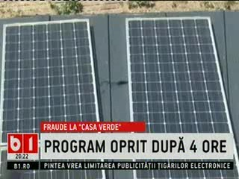 | Programul Casa Verde 2019 a fost oprit după doar câteva ore de funcţionare din cauza unei firme de instalare a panourilor fotovoltaice care a reuşit să înscrie, în mai puţin de 4 ore, 2700 de cereri pentru regiunea sud-vest Oltenia şi a epuizat fondurile destinate acestei zone. Accesul în aplicaţie pentru înscrierea persoanelor fizice în program se va relua în cel mai scurt timp după finalizarea analizelor efectuate.  VIDEO B1 TV

Nu au fost ştiri de interes pe canalele radio.

